1. Antikūnų konjugato gavimo būdas, apimantis modifikuoto antikūno reakciją su linkerių konjugatu, kur minėtas linkerių konjugatas apima (hetero)cikloalkinilo grupę ir vieną arba daugiau dominančių molekulių, kur minėtas modifikuotas antikūnas yra antikūnas, apimantis GlcNAc-S(A)_{x} pakaitą, kur GlcNAc yra N-acetilgliukozaminas, kur S(A)_{x} yra cukraus darinys, apimantis x funkcines grupes A, kur A yra azido grupė ir x yra 1, 2, 3 arba 4, kur minėtas GlcNAc-S(A)_{x} pakaitas yra prisijungęs prie antikūno per minėto GlcNAc-S(A)_{x} pakaito N-acetilgliukozamino C1, ir kur minėtas GlcNAc pasirinktinai yra fukozilintas.

2. Būdas pagal 1 punktą, apimantis pakopas:
(i) antikūno, apimančio N-acetilgliukozamino (GlcNAc) pakaito šerdį, kontaktavimą su junginiu, kurio formulė S(A)_{x}-P naudojant katalizatorių, kur minėta N-acetilgliukozamino pakaito šerdis pasirinktinai yra fukozilinta, kur minėtas katalizatorius apima mutanto katalizinį domeną iš galaktoziltransferazės, kur S(A)_{x} yra cukraus darinys, apimantis x funkcines grupes A, kur A yra azido grupė ir x yra 1, 2, 3 arba 4, kur P yra parinkta iš grupės, susidedančios iš uridino difosfato (UDP), guanozino difosfato (GDP) ir citidino difosfato (CDP),
siekiant gauti modifikuotą antikūną, kur modifikuotas antikūnas yra apibūdintas kaip antikūnas, apimantis GlcNAc-S(A)_{x} pakaitą, prisijungusį prie antikūno per minėto GlcNAc-S(A)_{x} pakaito N-acetilgliukozamino C1, ir kur minėtas modifikuotas antikūnas turi formulę (4):
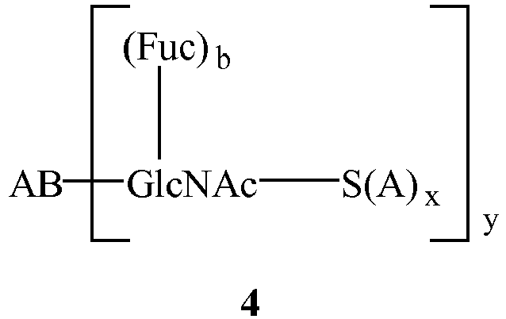
kur:
S(A)_{x} ir x yra toks, kaip apibūdinta aukščiau; AB reiškia antikūną; GlcNAc yra N-acetilgliukozaminas; Fuc yra fukozė; b yra 0 arba 1; ir y yra 1 - 20; ir (ii) minėto modifikuoto antikūno reakciją su linkerių konjugatu, kur minėtas linkerių konjugatas apima (hetero)cikloalkinilo grupę ir vieną arba daugiau dominančių molekulių.

3. Būdas pagal 1 arba 2 punktą, kur katalizatorius yra katalizatorius, apimantis mutanto katalizinį domeną iš β(1,4)-galaktoziltransferazės, geriau parinkta iš grupės, susidedančios iš GalT I289L, GalT I289N, GalT I289I, GalT I289F, GalT I289M, GalT I289V, GalT I289G, GalT I289I ir GalT I289A.

4. Būdas pagal bet kurį iš 1 – 3 punktų, kur minėtas linkerių konjugatas turi formulę (11) arba (11b):
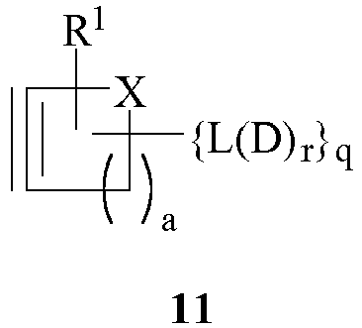
kur:
L yra linkeris;
D yra dominanti molekulė;
r yra 1 - 20;
R¹ nepriklausomai yra parinkta iš grupės, susidedančios iš vandenilio, halogeno, -OR⁵, -NO₂, -CN, -S(O)₂R⁵, C₁ -C₂₄ alkilo grupės, C₆ - C₂₄ (hetero)arilo grupės, C₇ -C₂₄ alkil(hetero)arilo grupės ir C₇ -C₂₄ (hetero)arilalkilo grupės ir kur alkilo grupės, (hetero)arilo grupės, alkil(hetero)arilo grupės ir (hetero)arilalkilo grupės pasirinktinai yra pakeistos, kur du R¹ pakaitai gali būti susijungę kartu, siekiant sudaryti anelinto cikloalkilo arba anelinto (hetero)areno pakaitą, ir kur R⁵ nepriklausomai yra parinkta iš grupės, susidedančios iš vandenilio, halogeno, C₁ -C₂₄ alkilo grupės, C₆-C₂₄ (hetero)arilo grupės, C₇ - C₂₄ alkil(hetero)arilo grupės ir C₇ -C₂₄ (hetero)arilalkilo grupės;
X yra C(R¹)₂, O, S arba NR², kur R² yra R¹ arba L(D)_{r} ir kur L, D ir r yra tokios, kaip apibūdinta aukščiau;
q yra 0 arba 1, su sąlyga, kad jeigu q yra 0, tada X yra N-L(D)_{r};
a yra 0,1, 2, 3, 4, 5, 6, 7 arba 8;
a' yra 0,1, 2, 3, 4, 5, 6, 7 arba 8; ir
a+a' < 10.

5. Būdas pagal bet kurį iš 1 – 4 punktų, kur minėtas linkerių konjugatas turi formulę (17):
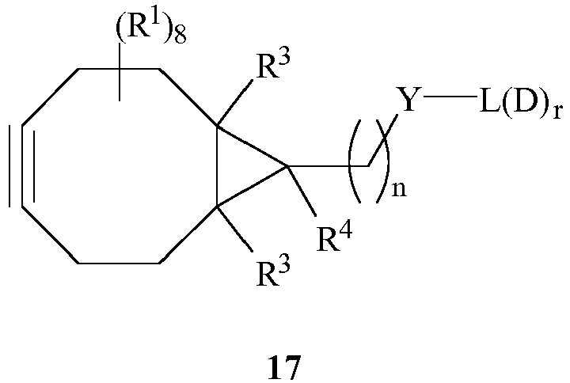
kur:
R¹, L, D ir r yra tokios, kaip apibūdinta 4 punkte;
Y yra O, S arba NR², kur R² yra tokia, kaip apibūdinta 4 punkte;
R³ nepriklausomai yra parinkta iš grupės, susidedančios iš vandenilio, halogeno, C₁-C₂₄ alkilo grupės, C₆ -C₂₄ (hetero)arilo grupės, C₇ -C₂₄ alkil(hetero)arilo grupės ir C₇ -C₂₄ (hetero)arilalkilo grupės;
R⁴ yra parinkta iš grupės, susidedančios iš vandenilio, Y-L(D)_{r}, -(CH₂)_{n}-Y-L(D)_{r}, halogeno, C₁ -C₂₄ alkilo grupės, C₆ -C₂₄ (hetero)arilo grupės, C₇ -C₂₄ alkil(hetero)arilo grupės ir C₇ -C₂₄ (hetero)arilalkilo grupės, kur į alkilo grupes pasirinktinai yra įsiterpę vienas arba daugiau heteroatomų, parinktų iš grupės, susidedančios iš O, N ir S, kur alkilo grupės, (hetero)arilo grupės, alkil(hetero)arilo grupės ir (hetero)arilalkilo grupės nepriklausomai pasirinktinai yra pakeistos; ir
n yra1, 2, 3, 4, 5, 6, 7, 8, 9 arba 10,
arba kur minėtas linkerių konjugatas turi (15) arba (19) formulę:
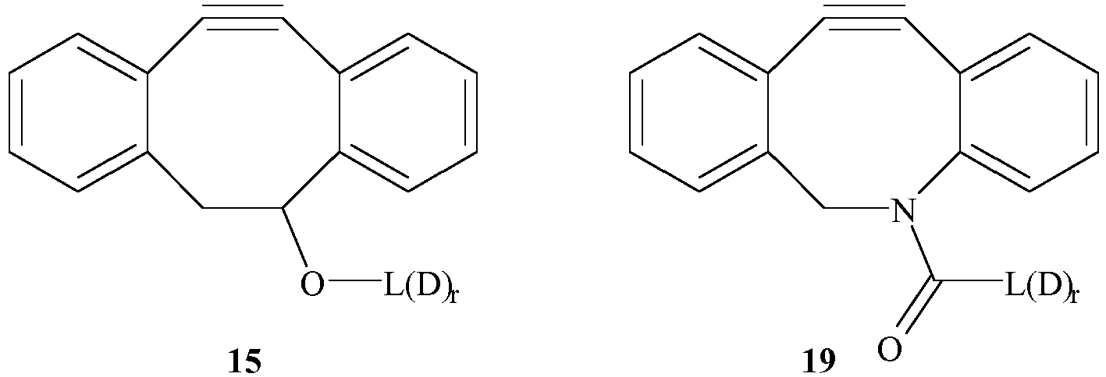
kur L, D ir r yra tokios, kaip apibūdinta 4 punkte.

6. Antikūnų konjugatas, turintys (20) arba (20b) formulę
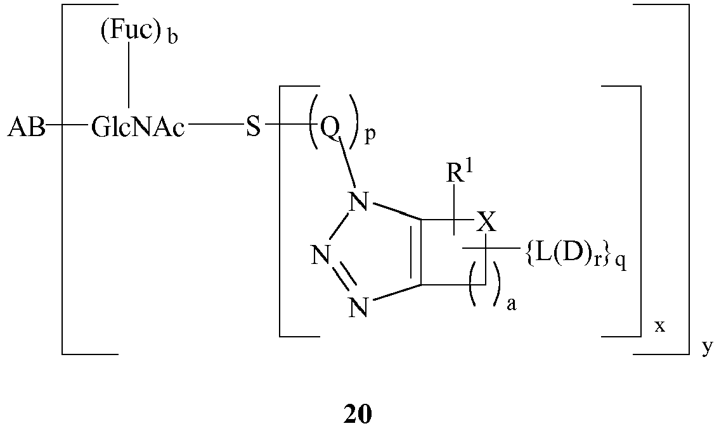
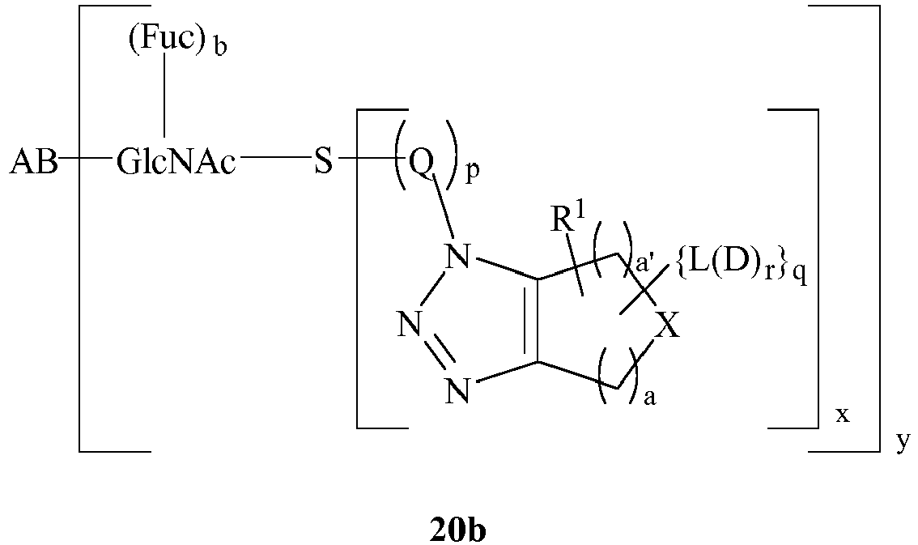
kur:
L, D, X, R¹, a, a', r ir q yra tokios, kaip apibūdinta 5 punkte
b yra 0 arba 1;
p yra 0 arba 1;
Q yra -N(H)C(O)CH₂- arba -CH₂-;
x yra 1, 2, 3 arba 4;
y yra 1 - 20;
ir kur AB yra antikūnas, S yra cukrus arba cukraus darinys, GlcNAc yra N-acetilgliukozaminas ir Fuc yra fukozė.

7. Antikūnų konjugatas pagal 8 punktą, kur antikūnų konjugatas turi formulę (21):
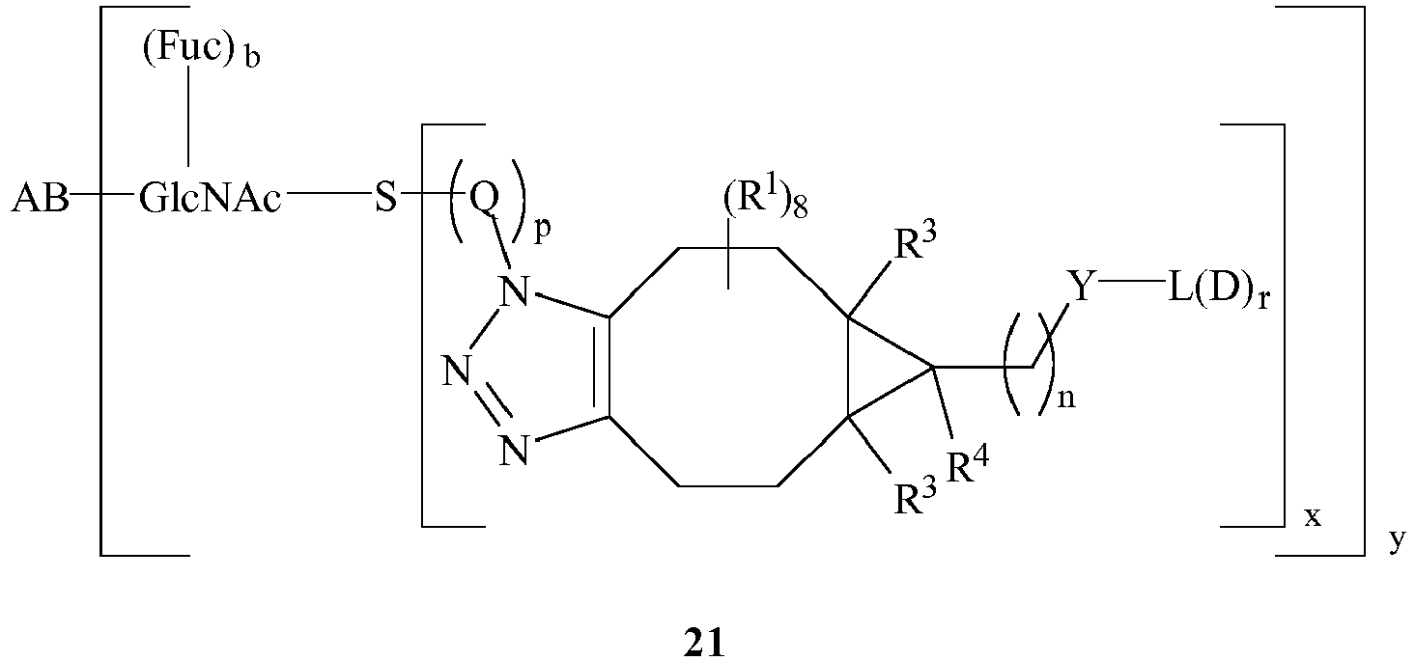
kur AB, L, D, S, Q, x, y, b, p, R¹ ir GlcNAc yra tokios, kaip apibūdinta 6 punkte ir
kur R³, R⁴, Y, n ir r yra tokios, kaip apibūdinta 4 punkte;
arba kur antikūnų konjugatas turi (15b) arba (22) formulę:
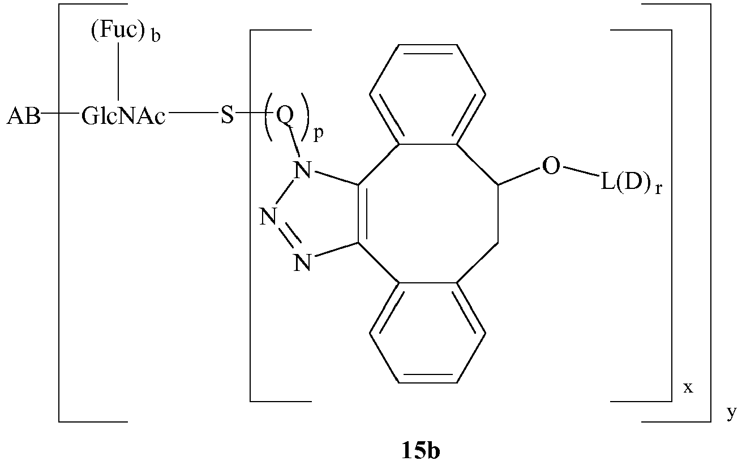
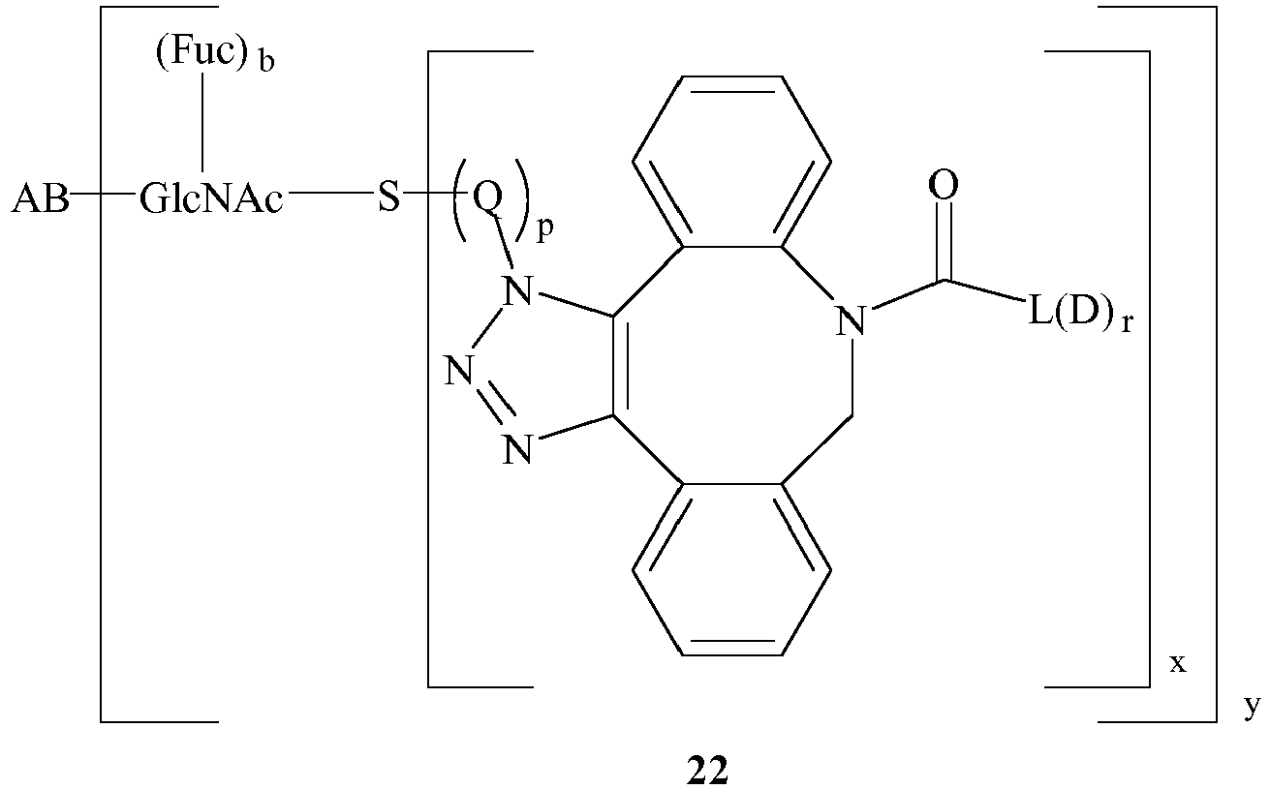
kur AB, L, D, S, x, y, b, p, Q ir GlcNAc yra tokios, kaip apibūdinta 6 punkte.

8. Antikūnų konjugatas pagal bet kurį iš 6 – 7 punktų, kur minėta dominanti molekulė (D) yra parinkta iš grupės, susidedančios iš medžiagos, kuri yra biologiniu požiūriu ir (arba) farmaciniu požiūriu aktyvi, reporterio molekulė, azido ir (hetero)cikloalkinilo grupė.

9. Antikūnų konjugatas, gaunamas būdu pagal bet kurį iš 1 – 5 punktų.

10. Antikūnų konjugatas pagal bet kurį iš 6 - 9 punktų, skirtas panaudoti kaip vaistas.

11 Antikūnų konjugatas pagal bet kurį iš 6 - 9 punktų, skirtas panaudoti vėžio, geriau krūties vėžio, dar geriau HER2 teigiamo krūties vėžio gydymui.

12. Antikūno-vaisto konjugato gavimo būdas, apimantis pakopas:
(i) antikūno, apimančio N-acetilgliukozamino (GlcNAc) pakaito šerdį, kontaktavimą su junginiu, kurio formulė S(A)_{x}-P, naudojant katalizatorių, kur minėta N-acetilgliukozamino pakaito šerdis yra pasirinktinai yra fukozilinta, kur minėtas katalizatorius apima mutanto katalizinį domeną iš galaktoziltransferazės, kur S(A)_{x} yra cukraus darinys, apimantis x funkcines grupes A, kur A nepriklausomai yra parinkta iš grupės, susidedančios iš azido grupės, keto grupės ir alkinilo grupės ir x yra 1, 2, 3 arba 4, kur P yra parinkta iš grupės, susidedančios iš uridino difosfato (UDP), guanozino difosfato (GDP) ir citidino difosfato (CDP),
siekiant gauti modifikuotą antikūną, kur modifikuotas antikūnas yra apibūdintas kaip antikūnas, apimantis GlcNAc-S(A)_{x} pakaitą, prisijungusį prie antikūno per minėto GlcNAc-S(A)_{x} pakaito N-acetilgliukozamino C1, ir kur minėtas modifikuotas antikūnas turi formulę (4):
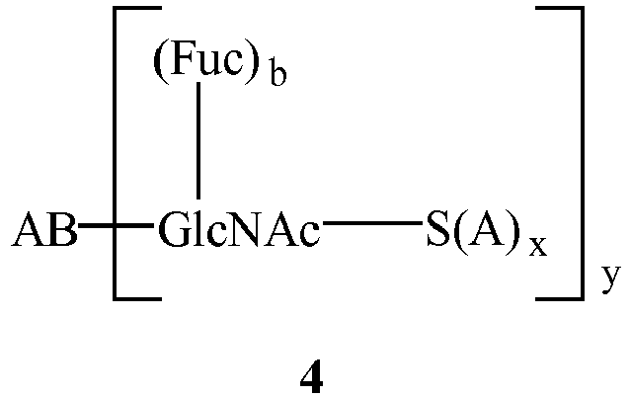
kur:
S(A)_{x} ir x yra tokios, kaip apibūdinta aukščiau; AB reiškia antikūną; GlcNAc yra N-acetilgliukozaminas; Fuc yra fukozė; b yra 0 arba 1; ir y yra 1 - 20; ir
(ii) minėto modifikuoto antikūno reakciją su linkerių konjugatu, kur:
(a) kai minėtas modifikuotas antikūnas yra azidu modifikuotas antikūnas, minėtas linkerių konjugatas apima (hetero)cikloalkinilo grupę arba alkinilo grupę ir vieną arba daugiau dominančių molekulių; arba
(b) kai minėtas modifikuotas antikūnas yra keto modifikuotas antikūnas, minėtas linkerių konjugatas apima pirminio amino grupę, aminooksi grupę arba hidrazinilo grupę ir vieną arba daugiau dominančių molekulių; arba
(c) kai minėtas modifikuotas antikūnas yra alkinilu modifikuotas antikūnas, minėtas linkerių konjugatas apima azido grupę ir vieną arba daugiau dominančių molekulių,
kur dominanti molekulė (D) yra konjuguota su antikūnu per linkerį (L); kur minėta dominanti molekulė yra medžiaga, kuri yra biologiniu požiūriu ir (arba) farmaciniu požiūriu aktyvi.

13. Antikūno-vaisto konjugatas, gaunamas būdu pagal 12 punktą.

14. Modifikuoto antikūno gavimo būdas, kur būdas apima:
(a) antikūno glikano, turinčio N-acetilgliukozamino šerdį, deglikozilinimą naudojant endoglikozidazę, siekiant gauti antikūną apimantį N-acetilgliukozamino pakaito šerdį, kur minėta N-acetilgliukozamino pakaito šerdis pasirinktinai yra fukozilinta, kur minėta N-acetilgliukozamino pakaito šerdis per N-glikozidinę jungtį yra prisijungusi prie amido azoto atomo antikūno asparagino aminorūgšties šoninėje grandinėje ir kur minėta endoglikozidazė yra Endo S, Endo S49, Endo F arba jų derinys; po ko seka
(b) minėto antikūno kontaktavimas su junginiu, kurio formulė S(A)_{x}-P, naudojant katalizatorių, kur minėtas katalizatorius apima mutanto katalizinį domeną iš galaktoziltransferazės, kur S(A)_{x} yra cukraus darinys, apimantis x funkcines grupes A, kur A nepriklausomai yra parinkta iš grupės, susidedančios iš azido grupės, keto grupės ir alkinilo grupės, ir x yra 1, 2, 3 arba 4, kur P yra parinkta iš grupės, susidedančios iš uridino difosfato (UDP), guanozino difosfato (GDP) ir citidino difosfato (CDP),
kur modifikuotas antikūnas yra apibūdintas kaip antikūnas, apimantis GlcNAc-S(A)_{x} pakaitą, prisijungusį prie antikūno per minėto GlcNAc-S(A)_{x} pakaito N-acetilgliukozamino C1.

